Analyse format toegepaste kunst

Let op! Dit helpt je een aantal dingen te ontdekken, wil jij wat anders weten...vraag
het!

Tip: omdat je niet alles kan onthouden wat er in een gesprek gezegd wordt, kan je
vragen of je het op mag nemen op geluid of film; hiervan kan een bewerkte
versie in je kunstdossier...verslag is namelijk niet alleen papierwerk... ☺

De volgende zaken weet je al in te vullen voordat je de eigenaar/ eigenaresse bezoekt:

Naam leerling: Chris Elzinga

Naam eigenaar/eigenaresse : Chris Elzinga

Wat voor voorwerp is het: een pijp. en is het ambachtelijk of industrieel: ambachtelijk

Wie heeft het ontworpen: waarschijnlijk heeft mijn opa of een bekende van mijn opa het ontworpen en gemaakt.

Waar is het van gemaakt: porselein en hout. en wat voor kleuren heeft het: wit bruin en verschillende kleuren op het einde van de pijp. wat voor versieringen heeft het: een tekening van een boerenlandschap

Onderstaande vragen vormen de basis voor je analyse:

Wanneer en waarom heeft de eigenaar/eigenaresse het gekocht/gekregen: het object ging al een lange tijd door de familie heen

Wat is de bedoeling van het voorwerp: je kunt ermee roken. en is het voorwerp geschikt voor zijn doel, waarom wel/niet: het is geschikt maar omdat het oud is zijn de nieuwere versies veel beter.

Wat kan er volgens de eigenaar/ eigenaresse verbeterd worden aan het voorwerp: weet ik niet mijn overgrootvader is helaas enkele jaren geleden overleden en dit was mijn erfstuk. en wat denk jij: hij mocht wel iets minder breekbaar zijn.

Is er aandacht besteed aan een mooie vorm: ja de makers hebben erg hun best gedaan. (plak hierbij een schets of een foto van het voorwerp) 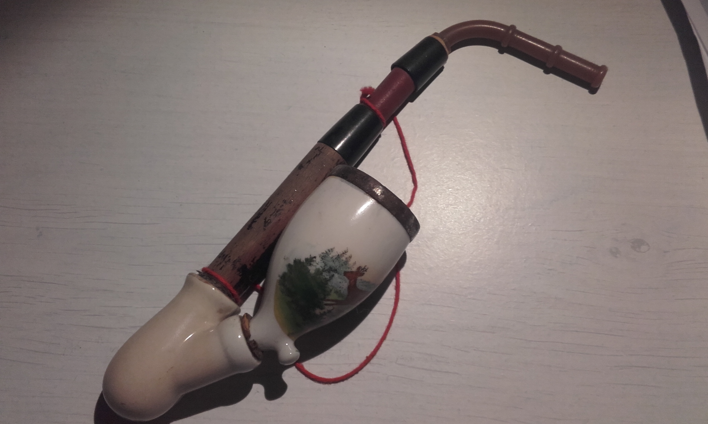

Geef je mening over het voorwerp en geef aan waarom: ik vind het voorwerp zelf heel erg mooi ook vind ik het zeer goed dat het object met de handen gemaakt is. Ook heeft de pijp veel emotionele waarde voor mij omdat het natuurlijk een erfstuk van mijn overgrootvader is.

Bedank de kunstenaar/ kunstenares beleefd !

